Szitakötő: Mit fogott a hálótok? –Jámborné Balog Tünde írásához óravázlat
Készítette: Torma Tiborné
- Hej, halászok… című dal meghallgatása
Szójáték: A halászatról nekem a …….jut eszembe. Mindenki egy szóval kiegészíti a mondatot.
- Halászati eszközök képei
Milyen eszközöket fedeztek fel a képen?
Mire használhatták?
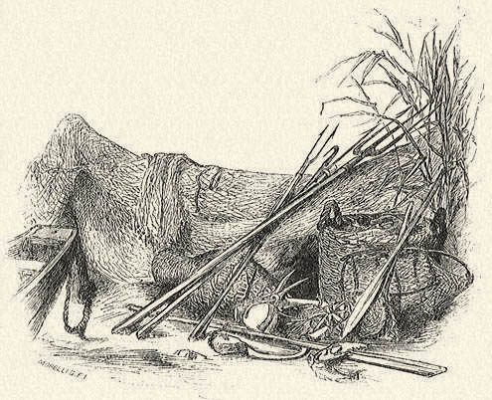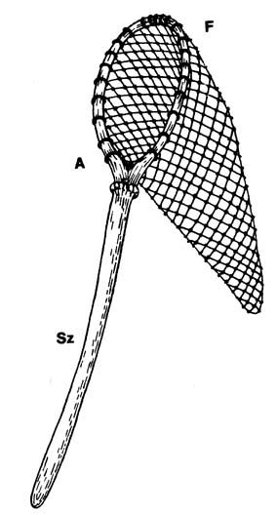

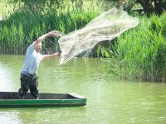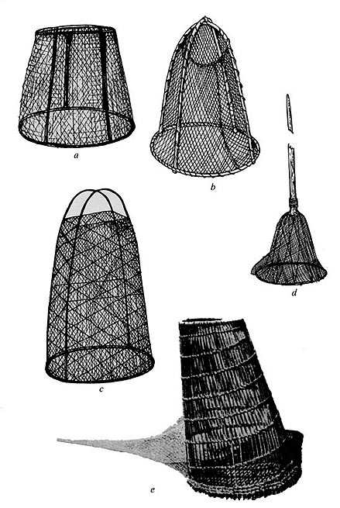
Mesélj a képről! Milyen lehetett a halászok élete régen? Miért?

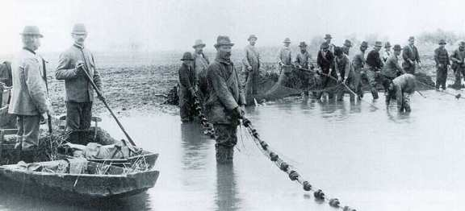
- Mit fogott a hálótok című olvasmány elolvasása.
Megfigyelési szempont: Mi az oka, hogy őseink mesterfokon értettek a halászathoz?
Miért mondhatjuk, hogy a halászat a magyarság „ ősfoglalkozása”?
- Ismeretlen szavak, kifejezések megbeszélése.
Ívóhely, ivadék, polihisztor,
- Húzd alá a szövegben a választ!
Hány halfaj tenyészett régen Magyarország vizeiben?
Hogyan jellemezte Rákóczi Ferenc a Tiszát?
Mi volt a címe Herman Ottó könyvének? / Herman Ottó kép/
Melyik néppel hasonlítja össze a magyar halászokat?
A regula szerint mikor kezdődik a halászat?
Hány halnevet gyűjtött össze?
Melyik könyvének legérdekesebb része?
- Párosítsátok a halak képét a nevével!
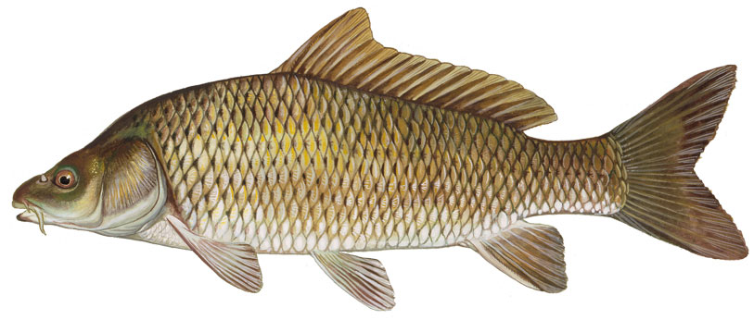 vörös szárnyú keszeg

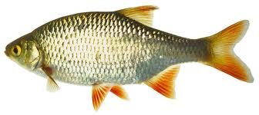 csuka
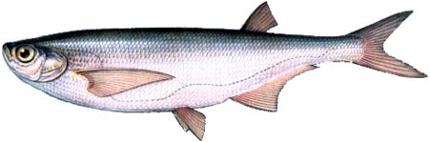 ponty

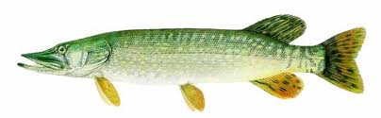 garda
- Csoportmunka:
Minden csoport húz egy szólást. Beszéljétek meg, hogy mit jelenthet, írjátok le a magyarázatát!
Keressetek még halakhoz kapcsolódó szólást, vagy közmondást! / Minden csoport kap egy Szólások, közmondások című könyvet /
Olvassátok fel a magyarázatát is!
- Játék.
a/ Szoborjáték: Mutassatok be egy halászathoz kapcsolódó szoborcsoportot!

b/ Folytasd a mozdulatot!
Formálj egy mozdulatot, mely a halászathoz kapcsolódik! A következő tanuló folytassa ezt a mozdulatot, úgy, hogy kapcsolódjon az előtte lévőhöz!
- A nagy ho, ho, ho című dal meghallgatása.

